**年复配600吨液体高效脱硫剂项目**

**竣工环境保护**

**验收监测报告表**

建设单位: 山东合众源环保科技有限公司

编制单位： 山东美陵中联环境工程有限公司

**2020**年**05**月

**建设单位法人代表:** （签字）

**编制单位法人代表:** （签字）

**项 目 负 责 人: 何 伟**

**报 告 填 写 人： 王哨兵**

建设单位山东合众源环保科技有限公司编制单位山东美陵中联环境工程有限公司

电话: 18654355656 电话: 0533-7086725

传真: —— 传真: ——

邮编: 256000 邮编: 255400

地址:山东省邹平市好生街道办事处平原村地址:淄博市临淄区齐陵路56号

**表一 建设项目基本情况**

|  |  |  |  |  |  |
| --- | --- | --- | --- | --- | --- |
| 建设项目名称 | 年复配600吨液体高效脱硫剂项目 | | | | |
| 建设单位名称 | 山东合众源环保科技有限公司 | | | | |
| 建设项目性质 | 新建☑ 改扩建□ 技改□ 迁建□ | | | | |
| 建设地点 | 山东省邹平市好生街道办事处平原村（原平原五金厂） | | | | |
| 主要产品名称 | 液体高效脱硫剂 | | | | |
| 设计生产能力 | 年复配600吨 | | | | |
| 实际生产能力 | 年复配600吨 | | | | |
| 建设项目环评时间 | 2019.11 | 开工建设时间 | 2020.01-2020.03 | | |
| 调试时间 | 2020年03月-2020年05月 | 验收现场监测时间 | 2020.05.09-2020.05.10 | | |
| 环评报告表  审批部门 | 邹平市行政审批服务局 | 环评报告表  编制单位 | 湖北黄环环保科技有限公司 | | |
| 环保设施设计单位 | —— | 环保设施施工单位 | —— | | |
| 投资总概算 | 300万元 | 环保投资总概算 | 5万元 | 比例 | 1.7% |
| 实际总概算 | 300万元 | 环保投资 | 5万元 | 比例 | 1.7% |
| 验收监测依据 | 1、《中华人民共和国环境保护法》（2015.1.1）；  2、《中华人民共和国环境影响评价法》（2018.12.29修正）；  3、《中华人民共和国大气污染防治法》（2018.12.29修正）；  4、《中华人民共和国水污染防治法》（2017.6.27修订，2018年1.1施行）；  5、《中华人民共和国噪声污染防治法》（2018.12.29修正）；  6、《中华人民共和国固体废物污染防治法》（2016.11.7修订版）；  7、《中华人民共和国清洁生产促进法》（2012.7.1）；  8、《建设项目环境保护管理条例》（2017.10.01）；  9、《临淄区关于规范建设单位自主开展建设项目环境保护竣工验收的通知》；  10、鲁环发【2013】04号《山东省环境保护厅关于进一步加强环境安全应急管理工作的通知》（2013.1）；  11、环保部环发【2012】77号《关于进一步加强环境影响评价管理防范环境风险的通知》  12、环办【2015】52号《关于印发环评管理中部分行业建设项目重大变更清单的通知》  13、国环规环评【2017】04号《关于发布《建设项目竣工环境保护验收暂行办法》的公告》  14、生态环境部公告2018年第9号《建设项目竣工环境保护验收技术指南 污染影响类》  15、《建设项目竣工环境保护验收技术指南 污染影响类》；  16、《排污单位自行监测技术指南 总则》；  17、《排污许可证管理暂行规定》；  18、《固定污染源排污许可分类管理名录（2019年版）》；  19、《环境保护图形标志-排放口（源）》（GB15562.1-1995）；  20、《大气污染物无组织排放监测技术导则》 HJ/T 55-2000；  21、《固定污染源监测质量保证与质量控制技术规范》HJ/T373-2007；  22、《固定源废气监测技术规范》HJ/T 397-2007；  23、《环境噪声监测技术规范噪声测量值修正》HJ 706-2014； | | | | |
| 验收监测评价标准、标号、级别、限值 | |  |  |  |  | | --- | --- | --- | --- | |  | 排放浓度限值 | ≥15m排气筒最高允许排放速率限值 | 执行标准 | | 有组织颗粒物 | 10mg/m3 | —— | 《区域性大气污染物综合排放标准》（DB37/2376-2019）中表1中重点控制区大气污染物排放浓度限值 | | 无组织颗粒物 | 1.0mg/m3 | —— | 《大气污染物综合排放标准》（GB16297-1996）表2中厂界监控点无组织排放浓度限值 | | | | | |

**表二 工程建设内容**

|  |  |  |  |  |  |  |  |  |  |  |  |  |  |  |  |  |  |  |  |  |  |  |  |  |  |  |  |  |  |  |  |  |  |  |  |  |  |  |  |  |  |  |  |  |  |
| --- | --- | --- | --- | --- | --- | --- | --- | --- | --- | --- | --- | --- | --- | --- | --- | --- | --- | --- | --- | --- | --- | --- | --- | --- | --- | --- | --- | --- | --- | --- | --- | --- | --- | --- | --- | --- | --- | --- | --- | --- | --- | --- | --- | --- | --- |
| **一、工程建设内容**  山东合众源环保科技有限公司投资建设年复配600吨液体高效脱硫剂项目。项目建设地点位于山东省邹平市好生街道办事处平原村（原平原五金厂）。项目于2020年03月建成投产。项目总占地面积为700m2，总建筑面积为650m2。项目利用现有整体车间一套，包括生产车间、办公室、厕所。项目组成详见表1。  **表1 项目组成一览表**   |  |  |  |  | | --- | --- | --- | --- | | 工程名称 | 项目名称 | 环评内容 | 项目实际 | | 主体工程 | 生产车间 | 2座，占地面积450m2，购置搅拌机、布袋除尘器等设备，进行年复配600吨液体高效脱硫剂项目 | 与环评一致 | | 辅助工程 | 办公室 | 占地面积35m2，位于生产车间内 | 与环评一致 | | 厕所 | 占地面积7m2，化粪池，位于生产车间内 | 与环评一致 | | 储运工程 | 运输 | 厂区内部采用叉车运输，货物采用货车运输 | 与环评一致 | | 储存 | 生产车间内设置固定区域进行储存 | 与环评一致 | | 公用工程 | 供水系统 | 邹平市供水管网 | 与环评一致 | | 供电系统 | 邹平市当地供电网 | 与环评一致 | | 消防设施 | 灭火器、消防栓等 | 与环评一致 | | 环保工程 | 噪声处理设施 | 隔声、减震等设施 | 与环评一致 | | 废气处理设施 | 废气集气罩收集，布袋除尘器处理后，由15m排气筒排放 | 与环评一致 | | 废水处理设施 | 生活废水经化粪池处理后由环卫部门清理外运 | 与环评一致 | | 固废处理设施 | 一般固废暂存设施 | 与环评一致 | |
| **二、原辅材料消耗及水平衡**  1、原辅材料及能源消耗  **表2 本项目主要原材料及用量**   |  |  |  |  |  |  | | --- | --- | --- | --- | --- | --- | | 序号 | 名称 | 单位 | 环评用量 | 实际用量 | 备注 | | 1 | 次氮基三乙酸钠 | t/a | 8 | 8 | 新购 | | 2 | 碳酸钾 | t/a | 40 | 40 | 新购 | | 3 | 乙二胺四乙酸铁钠 | t/a | 40 | 40 | 新购 | | 4 | 山梨醇 | t/a | 20 | 20 | 新购 | | 5 | 气相二氧化硅 | t/a | 2 | 2 | 新购 | | 6 | 十水合硼酸钠 | t/a | 24.4 | 24.4 | 新购 | | 7 | 水 | t/a | 525.6 | 525.6 | 邹平市供水管网 | | 8 | 电 | 万kWh/a | 12 | 12 | 当地供电网 |   2、水平衡  本项目用水来源于邹平市供水管网，无绿化用水，主要为职工的生活用水、搅拌用水及地面清洗水。职工用水量为60t/a，原料搅拌用水量为465.6t/a，地面清洗水量为10t/a，总用水量为535.6t/a。  本项目职工生活废水产污系数按0.8计，则生活污水产生量为48t/a，经厂区化粪池处理后由环卫部门定期清理外运；原料搅拌用水全部作为成品进行外售；项目地面清洗水20%蒸发损耗，剩余80%排入厂区化粪池由环卫部门定期清运。  项目的水平衡图如下：  **图1 项目给排水平衡图（t/a）**  主要工艺流程及产污环节    主要工艺流程筒介：  通过东厂原有天然气导热锅炉将原材料加热后，通过管道打入相应原材料缓冲罐中，通过管线计量器按照设定速度，自动计量灌装裹附薄膜，进行包装，并自动堆码在集装托盘上，进行装车外售。 |
| **三、生产设备**  **表3 本项目主要原材料及用量**   |  |  |  |  |  | | --- | --- | --- | --- | --- | | 序号 | 名称 | 型号 | 环评数量 | 实际数量 | | 1 | 搅拌机 | K2000L搅拌设备、搅拌轴φ80*8、电机Y132M-4KW、减速机BLD3-4-63r/min、机架TB4-3、板式搅拌器、温度计套放料阀 | 2 | 2 | | 2 | 布袋除尘器 | —— | 1 | 1 |   **四、项目生产工艺**  气相二氧化硅  噪声、废气  碳酸钾  次氮基三乙酸钠  成品  水  搅拌机  十水合硼酸钠  乙二胺四乙酸铁钠  山梨醇  水  **图2 项目工艺流程及产污图**  项目生产工艺流程简述：  项目购进原材料，在搅拌机内加入75%的水，加入次氮基三乙酸钠，完全溶解后加入乙二胺四乙酸铁钠，搅拌15-20分钟，使得乙二胺四乙酸铁钠完全溶解；加入碳酸钾再搅拌15-20分钟后，加入十水合硼酸钠和气相二氧化硅继续搅拌10分钟；加入山梨醇搅拌10分钟后，最后加入2.6%的水搅拌10-20分钟即可出料。（项目原料单纯混合，没有化学反应）。  **五、项目生产制度**  本项目职工人数为10人，工作时间为每天1班，每班8小时制，年工作天数为200天。   1. **主要环境敏感目标**   项目主要环境保护目标详见下表。 |
| **表4 主要环境保护目标及级别一览表**   |  |  |  |  |  | | --- | --- | --- | --- | --- | | 保护类别 | 保护目标 | 方位 | 厂距（m） | 保护级别 | | 大气环境 | 和泰鑫苑小区 | 西北 | 253 | 《环境空气质量标准》  （GB3095-2012）二级 | | 新华村 | 东 | 483 | | 河南村 | 东北 | 739 | | 王毛村 | 东北 | 1309 | | 梁毛村 | 东北 | 1460 | | 崔毛村 | 东北 | 1620 | | 温孟村 | 东北 | 2421 | | 迎仙庄村 | 东 | 2297 | | 徐毛村 | 北 | 1855 | | 莲花池村 | 北 | 2118 | | 鹿家村 | 东南 | 784 | | 尹桥村 | 东南 | 1359 | | 苗家村 | 东南 | 1406 | | 二槐村 | 东南 | 1958 | | 东代村 | 南 | 2072 | | 张家村 | 南 | 550 | | 蒙三村 | 西南 | 1623 | | 蒙二村 | 西南 | 2108 | | 东杨村 | 西 | 1430 | | 西杨村 | 西 | 2272 | | 太和庄村 | 西北 | 1412 | | 地表水 | 新月河 | 北 | 665 | 《地表水环境质量标准》（GB3838-2002）Ⅴ类 | | 声环境 | 厂界外200m范围内 | / | / | 《声环境质量标准》  （GB3096-2008）2类 | | 地下水 | 厂区周围地下水 | / | / | 《地下水质量标准》  （GB/T14848-2017）Ⅲ类 |   **七、环保投资**  本项目总投资为300万元，其中环保投资5万元，环保投资占总投资的1.7%。主要用于设备的隔音减震、废气处理设施等。本项目环保设备及投资情况详见下表。  **表5 环保设备及投资一览表**   |  |  |  |  | | --- | --- | --- | --- | | 序号 | 环保项目 | 建设内容 | 环保投资（万元） | | 1 | 噪声 | 隔声、减震等措施 | 0.2 | | 2 | 废水 | 化粪池处理后由环卫部门定期清理外运 | 0.5 | | 3 | 废气 | 1套集气罩+布袋除尘器+排气筒装置 | 4 | | 4 | 固废 | 生活垃圾收集池、一般固废点 | 0.3 | | 合计 | | | 5 | |

**表三 主要污染源、污染物处理和排放**

|  |  |  |  |  |  |  |  |  |  |  |  |  |  |  |  |  |  |  |  |  |  |  |  |  |  |  |  |  |  |  |  |  |  |  |  |  |  |  |  |  |  |  |  |  |  |  |  |  |  |  |  |  |  |  |  |  |  |  |  |  |  |  |  |  |  |  |  |  |  |  |  |  |  |  |  |  |  |  |  |  |  |  |  |
| --- | --- | --- | --- | --- | --- | --- | --- | --- | --- | --- | --- | --- | --- | --- | --- | --- | --- | --- | --- | --- | --- | --- | --- | --- | --- | --- | --- | --- | --- | --- | --- | --- | --- | --- | --- | --- | --- | --- | --- | --- | --- | --- | --- | --- | --- | --- | --- | --- | --- | --- | --- | --- | --- | --- | --- | --- | --- | --- | --- | --- | --- | --- | --- | --- | --- | --- | --- | --- | --- | --- | --- | --- | --- | --- | --- | --- | --- | --- | --- | --- | --- | --- | --- |
| **一、施工期主要污染源及治理措施**  本项目施工期无土建内容，只是设备安装，主要污染为设备安装过程噪声污染，本项目设备安装过程根据施工现场周围环境的实际情况，合理布置机械设备及运输车辆的进出，对于高噪声设备安装时附近加设可移动的筒易隔声屏，并在建设期间对施工场界进行定期的噪声检测，整个施工期间无相关投诉。  **二、运营期污染物治理/处置设施**  1、废水  该项目职工生活废水和地面清洗水排入化粪池，有环卫部门定期清运。  2、废气  该项目生产过程中投料搅拌环节颗粒物经集气罩收集，布袋除尘器处理后，由1根15m高排气筒排放。集气罩未收集废气进行无组织排放。  **表6 废气来源与治理方法一览表**   |  |  |  |  |  |  | | --- | --- | --- | --- | --- | --- | | 废气来源 | 污染物种类 | 治理措施 | 排气筒  高度 | 去向 | 监控点 | | 缓冲罐废气 | 颗粒物 | 布袋除尘器收集，通过管线进布袋除尘器处理 | 15m | 直排环境 | 排气筒  监测口 | | 未收集废气 | 颗粒物 | 加强车间管理 | 无 | 直排环境 | 厂界 |   3、噪声  本项目噪声主要来自搅拌机、布袋除尘器等设备运行产生的机械噪声，其噪声声压级约为80~90dB(A)，经过隔声、减振等措施，各厂界噪声满足《工业企业厂界环境噪声排放标准》（GB12348-2008）2类标准要求。  4、固体废物  项目生活垃圾1.0t/a，集中收集后，由环卫部门统一清理；布袋除尘器收尘326.592kg/a，回用于生产；原材料废包装量为0.1t/a，项目原料废包装属于一般固体废物，由环卫部门定期清运。  **表7 固体废物排放与治理一览表**   |  |  |  |  |  |  |  | | --- | --- | --- | --- | --- | --- | --- | | 名称 | 物质 | 来源 | 性质 | 产生量 | 处置量 | 处置方式 | | 生活垃圾 | 生活垃圾 | 职工生活 | 一般固废 | 1.0t/a | 1.0t/a | 环卫部门清理 | | 布袋除尘器收尘 | 颗粒物 | 生产过程 | 一般固废 | 326.592kg/a | 0 | 回用于生产 | | 原料废包装 | 废包装 | 生产过程 | 一般固废 | 0.1t/a | 0.1t/a | 环卫部门清理 |   5、污染治理措施实际与环评对照  本项目实际安装过程中与环评基本一致，详见下表。  **表8 污染治理措施实际与环评对照表**   |  |  |  | | --- | --- | --- | |  | 环评 | 实际 | | 噪声 | 采用隔音、减震等措施，控制设备噪声，确保厂界噪声符合《工业企业厂界环境噪声排放标准》(GB 12348-2008)中的2类标准。 | 采用隔音、减震等措施，控制设备噪声，确保厂界噪声符合《工业企业厂界环境噪声排放标准》(GB 12348-2008)中的2类标准。 | | 废气 | 搅拌废气集气罩收集，布袋除尘器处理由15m排气筒排放；未收集废气进行无组织排放。 | 搅拌废气集气罩收集，布袋除尘器处理由15m排气筒排放；未收集废气进行无组织排放。 | | 废水 | 生活废水、地面清洗水排入化粪池，由环卫部门定期清运 | 生活废水、地面清洗水排入化粪池，由环卫部门定期清运 | | 固废 | 生活垃圾由环卫部门定期清运；废包装材料由环卫部门定期清运；除尘器收尘回用于生产 | 生活垃圾由环卫部门定期清运；废包装材料由环卫部门定期清运；除尘器收尘回用于生产 |   **三、其他环保设施**  1、环境风险防范设施  厂区涉及到环境风险类型为火灾，常备应急处置物资为灭火器，消防栓，消防沙等。  2、在线监测装置  本项目为非重点排污单位，无需安装在线监测系统，项目未安装在线监测装置。  3、其他设施  本项目污染物排放口已规范化设置，已于排气筒出气端3倍管径左右处开采样孔一处，并有易于监测的平台；排污口已经设环保设施提示和警告牌。  4、环保机构设置及环保管理规章制度  山东合众源环保科技有限公司设置环保管理专职人员1名。环保相关事宜由环保管理专职人员统一负责管理。  5、环保设施投资及“三同时”落实情况  **表9 工程环保投资**   |  |  |  |  |  | | --- | --- | --- | --- | --- | | 序号 | 项目名称 | 处理方式 | 投资（万元） | 三同时进度 | | 1 | 噪声 | 隔声、减震等措施 | 0.2 | 与建设项目同时设计、同时施工、同时投产使用 | | 2 | 废水 | 化粪池处理后由环卫部门定期清理外运 | 0.5 | | 3 | 废气 | 1套集气罩+布袋除尘器+排气筒装置 | 4 | | 4 | 固废 | 生活垃圾收集池、一般固废点 | 0.3 |   该项目已按国家有关建设项目环境管理法规要求，进行了环境影响评价，工程相应的环保设施与主体工程同时设计、同时施工、同时投入使用，较好地执行了“三同时”制度。   1. **处理流程示意图**     排水管网    声环境监测点  注释：  无风条件下无组织监测点 |

**表四 建设项目环境影响报告表主要结论及审批部门审批决定**

|  |
| --- |
| **一、建设项目环评报告书（表）的主要结论与建议**  （一）环评报告主要结论：  1．项目概况  山东合众源环保科技有限公司成立于2017年04月01日，注册地址为山东省邹平市好生街道办事处平原村（原平原五金厂），注册资本1000万元，法定代表人为何伟，公司主要经营范围：焦炉煤气脱硫技术研发、技术服务；生产(混合、分装)、销售；复合脱硫剂、销售；水处理药剂、环保设备、建筑材料、装饰材料、农资产品、化工产品、五金交电、劳保用品、办公用品、电器。(以上经营范围不含危险化学品，依法须经批准的项目，经相关部门批准后方可开展经营活动)。山东合众源环保科技有限公司拟投资300万元建设年复配600吨液体高效脱硫剂项目，项目位于山东省邹平市好生街道办事处平原村（原平原五金厂），新建生产车间、办公室及其他公辅设施，购置安装搅拌机设备等主要设备3台（套），达到年复配600吨液体高效脱硫剂规模。项目建设期1个月，从2019年12月初开始，计划2019年12月份末投产运营。项目已于2019年09月29日取得邹平市发展和改革委网上备案，备案文号为：2019-371626-41-03-065265。  2．建设项目符合性分析结论  （1）政策符合性分析结论  ①产业政策符合性分析：根据《产业结构调整指导目录（2011年本）（2013年修正）》（发展改革委令[2013]第21号）中的规定，该项目不属于 “限制类”和“淘汰类”，符合国家及地方产业政策。  ②“三线一单”符合性分析：经分析，该项目符合《山东省生态保护红线规划（2016-2020年）》、《邹平市建设项目环评审批/备案负面清单》、环境质量底线、资源利用上线要求。  （2）土地符合性分析结论  该项目位于山东省邹平市好生街道办事处平原村（原平原五金厂），根据邹平市好生街道办出具的用地证明和规划图，本项目用地符合滨州市邹平市好生街道办土地利用总体规划，用地性质为城乡建设用地（用地证明见附件，规划图见附图）。根据《限制用地项目目录》（2012年本）和《禁止用地项目目录》（2012年本），本项目的建设不属于限制用地和禁止用地范围。  （3）项目选址合理性分析结论  本项目位于山东省邹平市好生街道办事处平原村（原平原五金厂）；厂区西侧为空地，北侧为道路，南侧为生产路，东侧为乔杰厂房。项目所在地水、电、道路交通等城市基础设施配套齐全，可以满足本项目建设与运营需要；项目周围没有重点文物保护单位、自然保护区、风景名胜区、自然历史遗迹等。因此，项目选址是合理的。详见项目地理位置图。  3．工程所在地区域环境现状结论  （1）环境空气质量状况  大气环境质量不满足《环境空气质量标准》（GB3095-2012）二级标准。  （2）声环境质量现状  声环境符合《声环境质量标准》（GB3096-2008）中2类标准的要求。  （3）地表水质量现状  该项目所在区域主要地表河流为新月河，为孝妇河支流，评价河段水质满足《地表水环境质量标准》（GB3838-2002）中的Ⅴ类标准。  （4）地下水质量现状  地下水质能够满足《地下水质量标准》(GB/T14848-2017)Ⅲ类标准要求。  4．营运期环境影响分析结论  （1）环境空气影响分析结论  项目生产过程投料搅拌环节会产生颗粒物。产生颗粒物量为0.4032t/a。企业采用集气罩进行收集，布袋除尘器处理后，由15m排气筒高空排放。集气罩收集效率为90%，布袋除尘器处理效率为90%，年工作时间1600h，风机风量为3000m3/h，则项目有组织颗粒物排放量为36.288kg/a，排放速率为0.02268kg/h，排放浓度为7.56mg/m3，排气筒排放浓度满足《区域性大气污染物综合排放标准》（DB37/2376-2019）中表1中重点控制区大气污染物排放浓度限值：颗粒物10mg/m3。  项目无组织废气为集气罩未收集颗粒物，无组织颗粒物量为40.32kg/a。经预测，项目最大地面浓度落地点为75m，无组织颗粒物最大落地浓度为0.027734mg/m3，满足《大气污染物综合排放标准》（GB16297/1996）表2中无组织排放标准限值：颗粒物1.0mg/m3。  （2）水环境影响分析结论  ①地表水环境影响分析结论  本项目生活污水、地面清洗水经厂区化粪池处理后由环卫部门定期清理外运。  ②地下水环境影响分析结论  项目对地下水的影响主要来自项目生产车间地面和化粪池的渗漏，生产车间地面防渗措施不当，造成淋溶水直接下渗；或者厂区化粪池防渗不当，影响厂址周围地区浅层地下水；本项目厂区地面已进行硬化处理，化粪池已采取严格的防渗措施，在严格落实上述防治措施后，项目对地下水的影响较小。  （3）固体废物环境影响分析结论  本项目产生的固体废物主要为布袋除尘器收尘、原料废包装以及生活垃圾。布袋除尘器收尘集中收集后回用于生产；原料废包装集中收集后，由环卫部门定期清运；生活垃圾集中收集后，统一由环卫部门清理。  （4）噪声环境影响分析结论  在采取环评要求的治理措施后，综合考虑各种因素引起的噪声衰减量，本项目产生噪声采取有效的隔声、降噪措施后，再经距离衰减，噪声衰减到厂界能够符合《工业企业厂界噪声标准》（GB12348-2008）2类标准要求：昼间60dB（A），夜间50dB（A）。  （5）防护距离分析结论  经计算项目区域内无超标点，项目无需设置大气防护距离；经计算确定本项目卫生防护距离确定为50m。目前卫生防护距离内没有环境敏感点，符合卫生防护距离的要求。  （6）环境风险影响分析结论  本项目事故的影响范围在厂区经采取一系列的防范措施和制定应急预案后，可有效降低事故概率和事故情况下的影响程度。  （7）项目可行性分析结论  拟建项目位于山东省邹平市好生街道办事处平原村（原平原五金厂），项目的实施符合当地规划和发展政策，对当地的城市建设发展具有积极作用，也有利于社会的稳定和发展。  （8）总量控制指标分析结论  根据《关于印发建设项目主要污染物排放总量指标审核及管理暂行办法的通知》（环发〔2014〕197 号），实施总量控制的污染物为化学需氧量、氨氮、SO2、NOX。该项目运营后不产生总量控制内的 SO2、NOX 废气污染物，废水不外排，因此不需要申请总量控制指标。  （9）环保“三同时”验收  根据《中华人民共和国环境保护法》规定，建设项目污染防治设施必须与主体工程  同时设计、同时施工、同时投入运行，而污染防治设施建设“三同时”验收是严格控制污染源和污染物排放总量、遏制环境恶化趋势的有力措施。按照环保部新颁布的《建设项目竣工环境保护验收暂行办法》，该项目应在正常生产初期进行“三同时”验收，具体实施措施为：  建设单位是建设项目竣工环境保护验收的责任主体，应当按照本办法规定的程序和标准，组织对配套建设的环境保护设施进行验收，编制验收报告，公开相关信息，接受社会监督，确保建设项目需要配套建设的环境保护设施与主体工程同时投产或者使用，并对验收内容、结论和所公开信息的真实性、准确性和完整性负责，不得在验收过程中弄虚作假。  5、综合结论：  综上所述，该项目符合国家产业政策，项目选址符合要求，建设内容符合清洁生产要求，各项污染防治措施可行，各项污染物能够达标排放，本项目建设对环境影响不大，在产生较大的经济效益和社会效益的同时，具有一定的环境效益。本项目从环保角度分析，该项目的建设是可行。  （二）环评报告建议  1、建立健全公司环境管理规章制度和控制污染产生的监管程序，使公司每位员工都能积极参与环境监督和管理；  2、通过定期环境知识培训，自觉提高员工环境素质，维护公司合法守法生产和排污形象；  3、执行国家建设项目环境管理的有关规定，做好环保设施管理和维修监督工作，建立并管理好环保设施的档案，保证环保设施按照设计要求运行，杜绝擅自拆除和闲置不用环保设施的现象发生；  **二、审批部门审批决定**  邹平市行政审批服务局2019年12月30日出具《关于山东合众源环保科技有限公司年复配600吨液体高效脱硫剂项目环境影响报告表的审批意见》，审批文号：邹审批环评[2019] 440号。  山东合众源环保科技有限公司：  你单位《关于对年复配600吨液体高效脱硫剂项目环境影响报告表进行批复的申请》已收悉。根据环境影响报告表评价结论和专家评审意见，批复如下:   1. 该项目位于邹平市好生街道办事处平原村，总投资300万元，其中环保投资5万元，占地面积700平方米，建设规模为:年复配600吨液体高效脱硫剂。   二、在项目建设过程中和今后管理中应着重做好子以下环保工作：  1、该项目须落实环境影响报告表中提出的环境保护意见，落实各项污染治理措施，确保污染物达标排放。  2、该项目废气主要是投料搅拌过程中产生的颗粒物。投料搅料过程中产生的颗粒物须经集气罩收集引入布袋除生器处理后通过1根15m高排气筒排放，颗粒物有组织排放须满足山东省《区域性大气污染物综合排放标准》(DB37/2376 -2019)表1“重点控制区”排放浓度限值要求。同时，项目须加强生产管理，严格执行岗位操作规程，确保无组织废气排放厂界浓度满足《大气污染物综合排放标准》(GB16297- 1996) 表2中无组织排放监控浓度限值要求。  3、该项目废水主要是职工生活污水。生活污水须经防渗化粪池处理后，由环卫部门定期清运，不得外排。同时，项目生产车间、化粪池等区域须进行地面硬化并做防渗处理，避免污染物进入土壤污染地下水。  4、该项目噪声主要是搅拌机、布袋除尘器等设备运行产生的噪声。项目须优化设备布局，在采用低噪声的设备基础上，采取减振、消声和隔声等措施，加强设备维护，确保厂界噪声满足《工业企业厂界环境噪声排放标准》(GB12348 -2008)中2类标准要求。  5、该项目固体废物主要是布袋除尘器收集颗粒物、原料废包装和生活垃圾。布袋除尘器收集颗粒物须收集后回用于生产;原料废包装袋和生活垃圾须分类收集后由环卫部门清理外运，均不得外排。  6、落实环境影响报告表中提出的对突发性事件或事故的防范、应急与减缓措施，使项目事故率、损失和环境影响达到可接受水平。  7、该项目各项污染物排放必须达到要求的排放标准，同时符合污染物排放总量控制要求。  三、 项目建成后，建设单位须对配套建设的环境保护设施进行验收，验收合格后方能正式投入生产运营。  四、环境影响报告表经批准后，项目的性质、规模、地点或者防治污染、防止生态破坏的措施发生重大变动的，应当重新报批该项目的环境影响报告表。自环境影响报告表批复文件批准之日起，如超过5年工程才开工的，应当在开工前将环境影响报告表报我局重新审核。  五、本批复是我局对该项目环评文件的审批意见，项目涉及的经济综合管理、自然资源和规划、应急管理、住建、水利、社会稳定等其他事项，遵照有关部门的要求执行 |

**表五 验收监测质量保证及质量控制**

|  |  |  |  |  |  |  |  |  |  |  |  |  |  |  |  |  |  |  |  |  |  |  |  |  |  |
| --- | --- | --- | --- | --- | --- | --- | --- | --- | --- | --- | --- | --- | --- | --- | --- | --- | --- | --- | --- | --- | --- | --- | --- | --- | --- |
| **一、监测分析方法**  《环境空气 总悬浮颗粒物的测定 重量法》GB/T 15432-1995；  《固定源废气 低浓度颗粒物的测定 重量法》HJ836-2017；  《环境噪声监测技术规范噪声测量值修正》HJ 706-2014；  《工业企业厂界环境噪声排放标准》GB 12348-2008。  **二、监测仪器**  **表10 检测方法、检出限及主要检测仪器**   |  |  |  |  |  | | --- | --- | --- | --- | --- | | 类别 | 检验项目 | 检测方法 | 检出限 | 主要检测仪器 | | 有组织  废气 | 颗粒物 | HJ 836-2017固定污染源废气 低浓度颗粒物的测定 重量法 | 1.0 mg/m3 | YQ3000-D大流量烟尘（气）测试仪（GY-IE-074）  QUINTIX65-1CN电子天平 （GY-IE-028） | | 无组织  废气 | 颗粒物 | GB/T 15432-1995环境空气 总悬浮颗粒物的测定 重量法 | 0.001mg/m3 | MH1200A全自动颗粒物采样器（GGY-1E-079、GGY-1E-080、GGY-1E-081、GGY-1E-082）QUINTIX65-1CN电子天平 （GY-IE-028） | | 工业企业厂界环境噪声 | 等效连续A声级 | GB 12348-2008工业企业厂界环境噪声排放标准 | / | 多功能声级计AWA6228+声校准器AWA6221A | | 备注 | / | | | |   **三、人员资质**  检测、计量设备强检合格；进行人员拥有资质：监测人员进行持证上岗；检测报告实行三级审核制度。 |

**表六 验收监测内容**

|  |  |  |  |  |  |  |  |  |  |  |  |  |
| --- | --- | --- | --- | --- | --- | --- | --- | --- | --- | --- | --- | --- |
| **一、监测内容**  经现场核实，项目环保设备进口不满足开口条件，本次验收将不再对环保设备进口废气进行检测。  （一）有组织废气  ①监测位置  布袋除尘器排气筒监测口取样口。  ②监测项目、时间、频次  监测因子：颗粒物。  监测项目：排气筒监测排放速率，排放浓度，同时测量排气筒的内径、高度、烟气出口温度、烟气流量。  监测时间、频次：正常生产时，2天，每天3次。  ③监测分析方法  监测及分析方法均按照国家环保局《环境监测技术规范》、《环境监测分析方法》和《环境空气质量标准》（GB 3095-2012）等要求的方法进行。  （二）无组织废气  ①监测位置  于西厂区厂址界外1.0m内布置4个监测点，上风向1个对比点，下风向3个监控点。  ②监测项目、时间、频次  监测因子：颗粒物。  监测项目：厂界浓度值。  监测时间、频次：正常生产时，2天，每天4次。  ③监测分析方法  监测及分析方法均按照国家环保局《环境监测技术规范》、《环境监测分析方法》和《环境空气质量标准》（GB 3095-2012）等要求的方法进行。  （三）厂界噪声  监测点位：西厂区东南西北四个方向各设1监测点，共4个监测点  监测项目：等效连续A声级  监测频次：监测2天，每天昼间监测1次  **二、污染物排放标准限值**  **表11 污染物排放标准一览表**   |  |  |  |  | | --- | --- | --- | --- | |  | 排放浓度限值 | ≥15m排气筒最高允许排放速率限值 | 执行标准 | | 有组织颗粒物 | 10mg/m3 | —— | 《区域性大气污染物综合排放标准》（DB37/2376-2019）中表1中重点控制区大气污染物排放浓度限值 | | 无组织颗粒物 | 1.0mg/m3 | —— | 《大气污染物综合排放标准》（GB16297-1996）表2中厂界监控点无组织排放浓度限值 | |

**表七 监测工况及监测结果**

|  |  |  |  |  |  |  |  |  |  |  |  |  |  |  |  |  |  |  |  |  |  |  |  |  |  |  |  |  |  |  |  |  |  |  |  |  |  |  |  |  |  |  |  |  |  |  |  |  |  |  |  |  |  |  |  |  |  |  |  |  |  |  |  |  |  |  |  |  |  |  |  |  |  |  |  |  |  |  |  |  |  |  |  |  |  |  |  |  |  |  |  |  |  |  |  |  |  |  |  |  |  |  |  |  |  |  |  |  |  |  |  |  |  |  |  |  |  |  |  |  |  |  |  |  |  |  |  |  |  |  |  |  |  |  |  |  |  |  |  |  |  |  |  |  |  |  |  |  |  |  |  |  |  |  |  |  |  |  |  |  |  |  |  |  |  |  |  |  |  |  |  |  |  |  |  |  |  |  |  |  |  |  |  |  |  |  |  |  |  |  |  |  |  |  |  |  |  |  |  |  |  |  |  |  |  |  |  |  |  |  |  |  |  |  |  |  |  |  |  |  |  |  |  |  |  |  |  |  |  |  |  |  |  |  |  |  |  |  |  |  |  |  |  |  |  |  |  |  |  |  |  |  |  |  |  |  |  |  |  |  |  |  |  |  |  |  |  |  |  |  |  |  |  |  |  |  |  |  |  |  |  |  |  |  |  |  |  |  |  |  |  |  |  |  |  |  |  |  |  |
| --- | --- | --- | --- | --- | --- | --- | --- | --- | --- | --- | --- | --- | --- | --- | --- | --- | --- | --- | --- | --- | --- | --- | --- | --- | --- | --- | --- | --- | --- | --- | --- | --- | --- | --- | --- | --- | --- | --- | --- | --- | --- | --- | --- | --- | --- | --- | --- | --- | --- | --- | --- | --- | --- | --- | --- | --- | --- | --- | --- | --- | --- | --- | --- | --- | --- | --- | --- | --- | --- | --- | --- | --- | --- | --- | --- | --- | --- | --- | --- | --- | --- | --- | --- | --- | --- | --- | --- | --- | --- | --- | --- | --- | --- | --- | --- | --- | --- | --- | --- | --- | --- | --- | --- | --- | --- | --- | --- | --- | --- | --- | --- | --- | --- | --- | --- | --- | --- | --- | --- | --- | --- | --- | --- | --- | --- | --- | --- | --- | --- | --- | --- | --- | --- | --- | --- | --- | --- | --- | --- | --- | --- | --- | --- | --- | --- | --- | --- | --- | --- | --- | --- | --- | --- | --- | --- | --- | --- | --- | --- | --- | --- | --- | --- | --- | --- | --- | --- | --- | --- | --- | --- | --- | --- | --- | --- | --- | --- | --- | --- | --- | --- | --- | --- | --- | --- | --- | --- | --- | --- | --- | --- | --- | --- | --- | --- | --- | --- | --- | --- | --- | --- | --- | --- | --- | --- | --- | --- | --- | --- | --- | --- | --- | --- | --- | --- | --- | --- | --- | --- | --- | --- | --- | --- | --- | --- | --- | --- | --- | --- | --- | --- | --- | --- | --- | --- | --- | --- | --- | --- | --- | --- | --- | --- | --- | --- | --- | --- | --- | --- | --- | --- | --- | --- | --- | --- | --- | --- | --- | --- | --- | --- | --- | --- | --- | --- | --- | --- | --- | --- | --- | --- | --- | --- | --- | --- | --- | --- | --- | --- | --- | --- | --- | --- | --- | --- | --- | --- | --- | --- | --- | --- | --- | --- | --- | --- | --- | --- | --- | --- |
| **一、验收监测期间生产工况记录：**  验收监测期间生产负荷均大于75%，环保设施稳定运行，满足环境保护验收要求。  **表12 监测期间生产负荷**   |  |  |  |  |  | | --- | --- | --- | --- | --- | | 日期 | 产品 | 设计量（t/d） | 实际量（t/d） | 生产负荷（%） | | 2020.05.09 | 液体高效脱硫剂 | 2 | 1.7 | 85 | | 2020.05.10 | 液体高效脱硫剂 | 2 | 1.8 | 90 |   **二、验收监测结果**  （一）有组织废气  淄博国源检测有限公司于2020.05.09~05.10对山东合众源环保科技有限公司年复配600吨液体高效脱硫剂项目有组织排气筒进行监测。项目有组织废气监测结果如下。  **表13 有组织废气监测结果一览表**   |  |  |  |  |  |  |  |  |  | | --- | --- | --- | --- | --- | --- | --- | --- | --- | | 检测日期 | | 2020.05.09 | | | 2020.05.10 | | | | | 检测点位 | | 排气筒出口 | | | | | | | | 检测次数 | | 1 | 2 | 3 | | 1 | 2 | 3 | | 高度/内径（m） | | 15/0.20 | | | | | | | | 标杆流量（Nm3/h) | | 153 | 188 | 188 | | 153 | 153 | 187 | | 烟道温度（℃） | | 19 | 20 | 20 | | 20 | 21 | 21 | | 含湿量% | | 3.2 | 3.3 | 3.2 | | 3.1 | 3.2 | 3.2 | | 烟道截面积（m2） | | 0.0314 | | | | | | | | 颗粒物 | 排放浓度（mg/m3） | 3.2 | 3.3 | 3.0 | | 2.3 | **3.9** | 3.1 | | 排放速率（kg/h） | 0.00049 | **0.00062** | 0.00056 | | 0.00035 | 0.00060 | 0.00058 |   （二）无组织废气  淄博国源检测有限公司于2020.05.09~05.10对山东合众源环保科技有限公司年复配600吨液体高效脱硫剂项目无组织废气进行监测，监测结果如下。  **表14 监测期间气象参数表**   |  |  |  |  |  |  |  |  | | --- | --- | --- | --- | --- | --- | --- | --- | | 期 间 | | 气温(℃) | 气压(KPa) | 风速(m/s) | 主导风向 | 总云量 | 低云量 | | 05.09 | 第1次 | 19.3 | 100.4 | 1.3 | 西南 | 1 | 0 | | 第2次 | 21.2 | 100.1 | 1.3 | 西南 | 1 | 0 | | 第3次 | 21.4 | 100.1 | 1.3 | 西南 | 0 | 0 | | 第4次 | 22.4 | 100.1 | 1.3 | 西南 | 0 | 0 | | 05.10 | 第1次 | 25.4 | 99.8 | 1.4 | 西北 | 5 | 2 | | 第2次 | 26.2 | 99.8 | 1.3 | 西北 | 6 | 2 | | 第3次 | 26.4 | 99.8 | 1.4 | 西北 | 6 | 2 | | 第4次 | 27.1 | 99.7 | 1.4 | 西北 | 6 | 2 |   **表15 厂界无组织废气检测一览表**   |  |  |  |  |  |  |  |  |  |  | | --- | --- | --- | --- | --- | --- | --- | --- | --- | --- | | 检测时间 | 2020.05.09 | | | | | 2020.05.10 | | | | | 颗粒物 | | | | | | | | | | 1 | 2 | 3 | 4 | 1 | | 2 | 3 | 4 | | 1#（上风向） | 0.35 | 0.599 | 0.786 | 0.532 | 0.362 | | 0.372 | 0.424 | 0.410 | | 2#（下风向） | 0.597 | 0.675 | **0.972** | 0.642 | 0.773 | | 0.572 | 0.721 | 0.772 | | 3#（下风向） | 0.62 | 0.611 | 0.801 | 0.741 | 0.925 | | 0.963 | 0.663 | 0.721 | | 4#（下风向） | 0.512 | 0.801 | 0.854 | 0.610 | 0.751 | | 0.708 | 0.741 | 0.675 |   **05.09**  1#  无组织排放源  N  西南风  E  2#  4#  3#  **05.10**  3#  2#  N  4#  E  无组织排放源  西北风  1#  （三）厂界噪声  淄博国源检测有限公司于2020.05.09~05.10对西厂区厂界昼间噪声值进行监测，监测结果见下表。  **表16 噪声检测结果一览表**   |  |  |  |  |  | | --- | --- | --- | --- | --- | | 采样时间 | 采样点位 | 检测项目 | 测量时段 | 检测结果dB(A) | | 2020.05.09 | 1#东厂界 | 厂界  噪声 | 昼间 | 54.2 | | 2#南厂界 | 昼间 | 54.9 | | 3#西厂界 | 昼间 | 53.5 | | 4#北厂界 | 昼间 | 52.8 | | 1#东厂界 | 夜间 | 43.1 | | 2#南厂界 | 夜间 | 43.3 | | 3#西厂界 | 夜间 | 43.1 | | 4#北厂界 | 夜间 | 42.8 | | 2020.05.10 | 1#东厂界 | 昼间 | 51.8 | | 2#南厂界 | 昼间 | 53.2 | | 3#西厂界 | 昼间 | 52.4 | | 4#北厂界 | 昼间 | 51.7 | | 1#东厂界 | 夜间 | 42.4 | | 2#南厂界 | 夜间 | 42.5 | | 3#西厂界 | 夜间 | 42.4 | | 4#北厂界 | 夜间 | 42.5 | | 检测点位示意图：厂界四周界外1m处测量  N  4#  3#  1#  西厂区  2# | | | | | |

**表八 验收监测结论**

|  |
| --- |
| **一、监测数据分析**  （一）有组织废气分析  由表13监测结果可知：项目排气筒颗粒物最大排放浓度为3.9mg/m3，最大排放速率为0.00062kg/h，排气筒有组织颗粒物排放浓度满足《区域性大气污染物综合排放标准》（DB37/2376-2019）中表1中重点控制区大气污染物排放浓度限值。项目运行1600h/a，则排气筒有组织颗粒物最大排放量为0.992kg/a。  （二）无组织废气分析  由表15监测结果可知：厂界无组织颗粒物排放浓度最大值为0.972mg/m3，无组织颗粒物排放浓度满足《大气污染物综合排放标准》（GB16297-1996）表2厂界监控点无组织排放监控浓度限值。根据环境影响评价报告表中数据，无组织非甲烷总烃量为40.32kg/a。   1. 噪声分析   由表16验收监测结果及现场查看，该项目的厂界昼间最高噪声为54.9dB(A)，夜间最高噪声为43.3dB(A)，能够满足《工业企业厂界环境噪声排放标准》（GB12348-2008）中2类标准要求。  **二、验收监测结论**  根据淄博国源检测有限公司提供的山东合众源环保科技有限公司年复配600吨液体高效脱硫剂项目监测报告，生产负荷满足75%及以上的环保验收监测工况要求，废气、废水及噪声满足环评要求的标准要求，验收监测结果：合格。 |

**表九 验收结论**

|  |
| --- |
| **一、工程建设对环境的影响**  项目选址于山东省邹平市好生街道办事处平原村（原平原五金厂），项目用地为建设用地，符合土地利用规划及城市发展总体规划。项目周围无名胜古迹、自然保护区和风景名胜区等需特殊保护的环境敏感点。该项目针对营运过程产生的污染物采取了合理、有效的防治措施，污染物均能达标排放，对周围环境影响较小。项目区交通便利，物流发达。因此项目选址满足相关规定和要求，是较为合理、适宜、可行的。  **二、验收监测结论**  根据淄博国源检测有限公司提供的山东合众源环保科技有限公司年复配600吨液体高效脱硫剂项目监测报告，生产负荷满足75%及以上的环保验收监测工况要求，废气及噪声满足环评要求的标准要求，验收监测结果：合格。  **三、现场检查结论**  根据《建设项目竣工环境保护验收暂行办法》的规定，山东合众源环保科技有限公司组织成立验收组，对年复配600吨液体高效脱硫剂项目进行检查，检查结果如下：  **（一）验收工况结论**  验收期间山东合众源环保科技有限公司年复配600吨液体高效脱硫剂项目的各项生产设备均运行正常，生产负荷已大于75%，满足75%及以上的环保验收监测工况要求。  **（二）废气调查结论**  监测报告结果表明，验收监测期间，项目排气筒颗粒物最大排放浓度为3.9mg/m3，最大排放速率为0.00062kg/h，排气筒有组织颗粒物排放浓度满足《区域性大气污染物综合排放标准》（DB37/2376-2019）中表1中重点控制区大气污染物排放浓度限值。项目运行1600h/a，则排气筒有组织颗粒物最大排放量为0.992kg/a。  监测报告结果表明，厂界无组织颗粒物排放浓度最大值为0.972mg/m3，无组织颗粒物排放浓度满足《大气污染物综合排放标准》（GB16297-1996）表2厂界监控点无组织排放监控浓度限值。根据环境影响评价报告表中数据，无组织非甲烷总烃量为40.32kg/a。  **（三）废水调查结论**  通过现场查看，本项目生活废水、地面冲洗水排入化粪池，由环卫部门定期清运。  **（四）噪声监测结论**  根据监测报告及现场查看，该项目的厂界昼间最高噪声为54.9dB(A)，夜间最高噪声为43.3dB(A)，能够满足《工业企业厂界环境噪声排放标准》（GB12348-2008）中2类标准要求。  **（五）固废调查结论**  通过现场检查，项目产生的固体废物能够得到妥善处置和综合利用，不会造成二次污染，对周围环境影响较小，满足“减量化、无害化、资源化”要求。  **（六）环评批复落实情况调查结论**  通过现场查看，环评批复要求基本得到落实。  **（七）环保管理检查结论**  通过现场查看，该项目已按国家有关建设项目环境管理法规要求，进行了环境影响评价，工程相应的环保设施与主体工程同时设计、同时施工、同时投入使用，较好地执行了“三同时”制度。项目已经设置了专门环保管理人员，制定了环保管理制度，环保档案齐全。  **（八）验收总结论**  按照《建设项目竣工环境保护验收暂行办法》规定要求，验收组对本项目所涉及的所有资料和现场情况进行了认真核查，并进行了详细分析和讨论，专家组一致认为该项目可以满足项目竣工环境保护验收标准要求，达到了验收合格标准，同意通过验收。  **四、后续要求**  1、建立健全公司环境管理规章制度和控制污染产生的监管程序，使公司每位员工都能积极参与环境监督和管理；  2、通过定期环境知识培训，自觉提高员工环境素质，维护公司合法守法生产和排污形象；  3、执行国家建设项目环境管理的有关规定，做好环保设施管理和维修监督工作，建立并管理好环保设施的档案，保证环保设施按照设计要求运行，杜绝擅自拆除和闲置不用环保设施的现象发生。 |

**附件1**

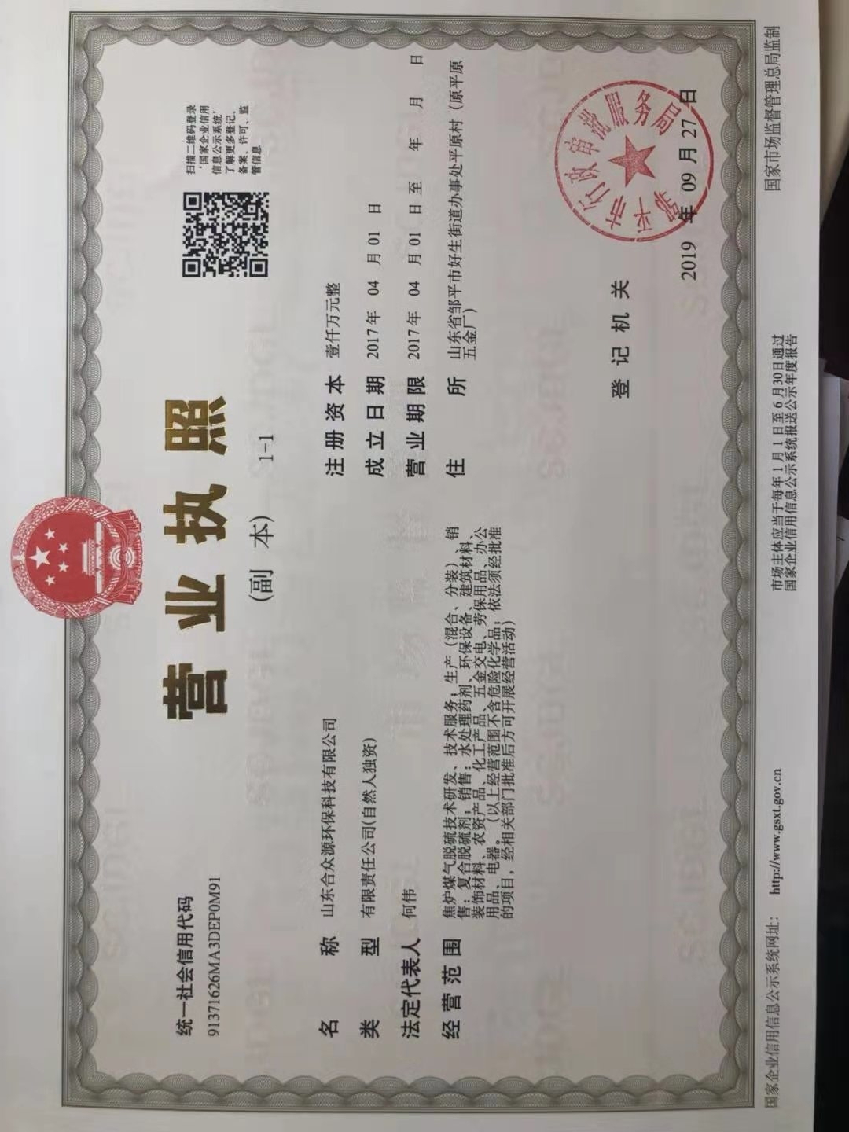

**附件2**

**环 保 管 理 制 度**

为搞好公司环境保护工作，提高环保水平，根据国家及地方政府的有关规定，特制定本公司环保管理制度。

一、公司环保工作的主要任务是：保证企业在生产过程中合理的利用。

二、实行环境保护责任制度，安全生产责任人负责对生产现场的环保工作，负责对各岗位环保问题的巡检及事故处理。

三、各岗位工作人员要严格遵守各操作规程，防止物料的跑、冒、滴、漏，杜绝污染事故的发生。

四、设备在停车检修时要将设备内的物料用干净，清理出来的物料要进行回收再利用，严禁乱排、乱放。

五、公司在两季生产总结情况时，同时总结环保工作，使之逐步完善。

六、加强对车间密闭性的管理，减少设备噪声，加强对车间管理，减少无组织废气排放。

七、公司对环保工作有功人员要进行奖励，对违反本规定操作，视情节轻重给予处罚，对造成环境污染事故的责任人要加重处罚力度。

八、凡本厂职工应做到：爱护环境、保护环境，每个职工应各负其责，车间、院内及院外所辖必须保持卫生清洁，生活垃圾及生产过程中所产生的垃圾应进行堆放、集中处理，以做到保护人类赖以生存的地球。

山东合众源环保科技有限公司

2020年04月01日

**附件3**

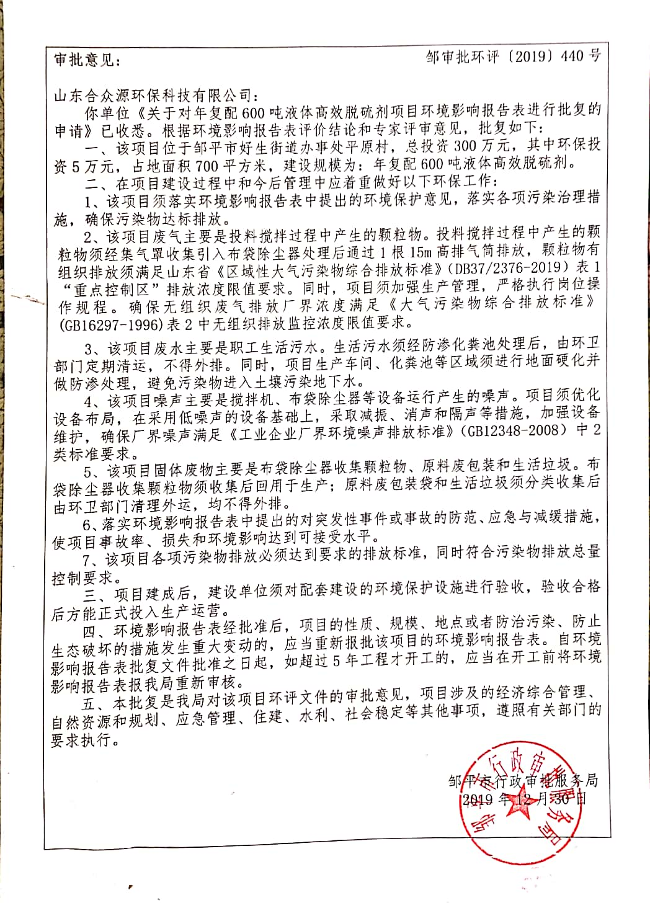

**附件4**

**山东合众源环保科技有限公司年复配600吨液体高效脱硫剂项目**

**验收监测方案**

**一、有组织废气**

监测位置：排气筒取样口。

监测因子：颗粒物。

监测项目：排气筒监测排放速率，排放浓度，同时测量排气筒的内径、高度、出口温度、烟气流量。

监测时间、频次：正常生产时，2天，每天3次。

**二、无组织废气**

监测位置：于厂址界外1.0m内布置4个监测点，上风向1个对比点，下风向3个监控点。

监测因子：颗粒物。

监测项目：厂界浓度值。

监测时间、频次：正常生产时，2天，每天4次。

**三、厂界噪声**

监测点位：厂区东南西北四个方向各设1监测点，共4个监测点

监测项目：等效连续A声级

监测频次：监测2天，每天昼、夜间各监测1次。

附件5

**验收监测委托书**

淄博国源检测有限公司：

根据环保部《建设项目竣工环境保护验收暂行办法》（国环规环评[2017]4号）和淄博市环保局《淄博市贯彻落实<建设项目竣工环境保护验收暂行办法>实施细则的通知》，年复配600吨液体高效脱硫剂项目需执行环境保护验收工作，今委托贵公司承担本项目环境保护验收监测。

委托方： 山东合众源环保科技有限公司

委托时间：2020年05月04日

附件5

**验收编制委托书**

山东美陵中联环境工程有限公司：

根据环保部《建设项目竣工环境保护验收暂行办法》（国环规环评[2017]4号）和淄博市环保局《淄博市贯彻落实<建设项目竣工环境保护验收暂行办法>实施细则的通知》，年复配600吨液体高效脱硫剂项目需执行环境保护验收工作，今委托贵公司承担本项目环境保护验收编制。

委托方： 山东合众源环保科技有限公司

委托时间：2020年05月04日

附件7

**工况证明**

我公司年复配600吨液体高效脱硫剂项目环境影响报告表于2019年07月编制，2019年12月30日通过邹平市行政审批服务局审批（审批文号：邹审批环评[2019] 440号），项目于2020年03月建成投产并进行调试运行，项目建设运行期间无环境举报、投诉。现申请该项目竣工验收，项目目前试运行情况良好，各项环保设施运行正常，验收期间生产工况如下，生产负荷均达75%以上。

|  |  |  |  |  |
| --- | --- | --- | --- | --- |
| 日期 | 产品 | 设计量（t/d） | 实际量（t/d） | 生产负荷（%） |
| 2020.05.09 | 液体高效脱硫剂 | 2 | 1.7 | 85 |
| 2020.05.10 | 液体高效脱硫剂 | 2 | 1.8 | 90 |

特此证明。

山东合众源环保科技有限公司

2020年05月10日

附件8

**防渗证明**

我公司参照《危险废物填埋污染控制标准》（GB18598-2001）中的要求，对重点防渗污染防治区（生产区）地面已采用水泥进行硬化，综合渗透系数已不大于10-10cm/s，满足其重点防渗污染防治区要求。

特此证明。

山东合众源环保科技有限公司

2020年05月10日

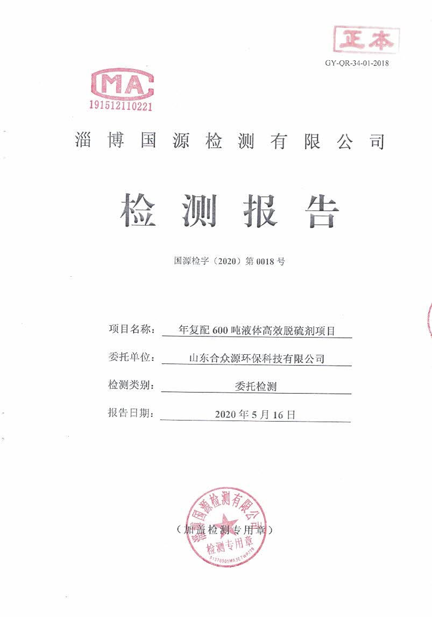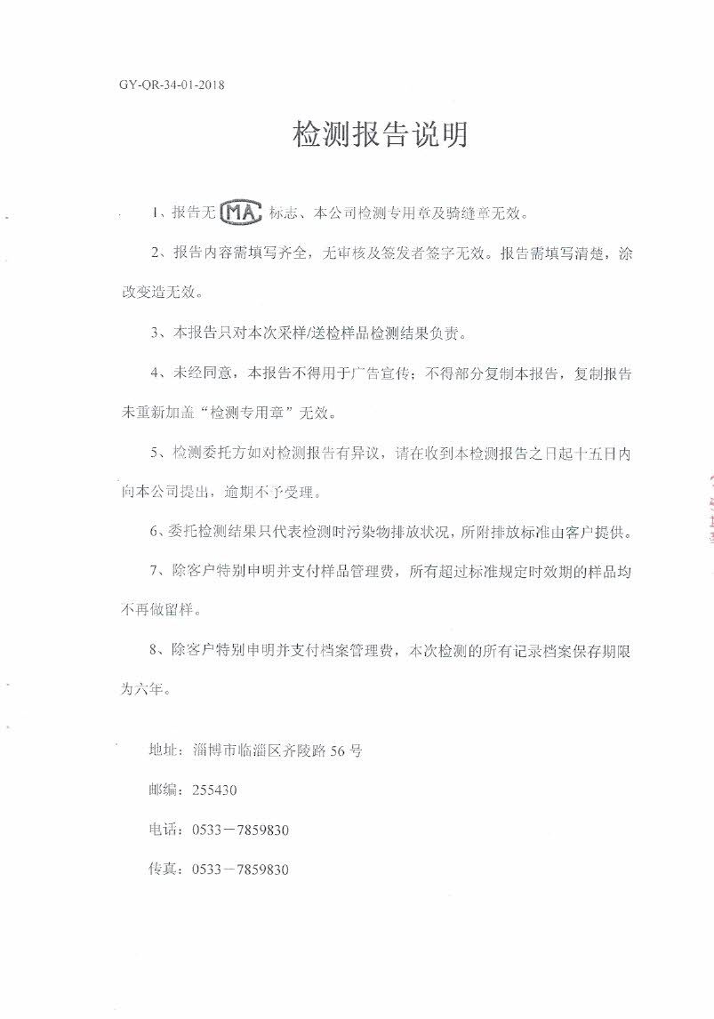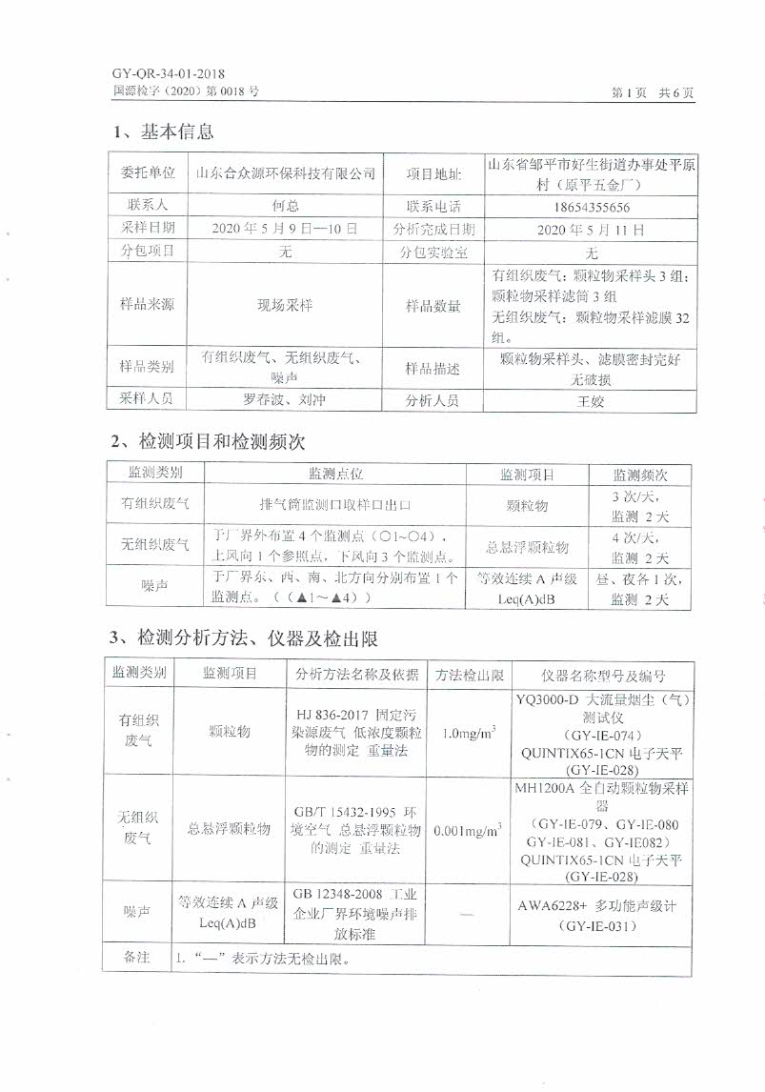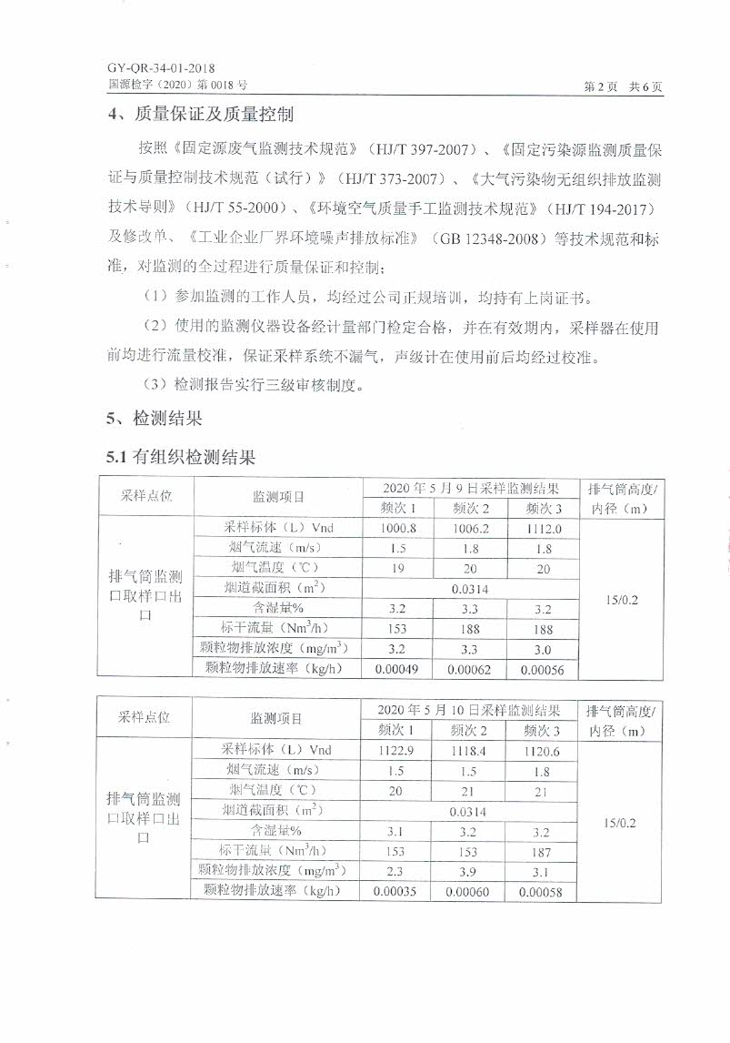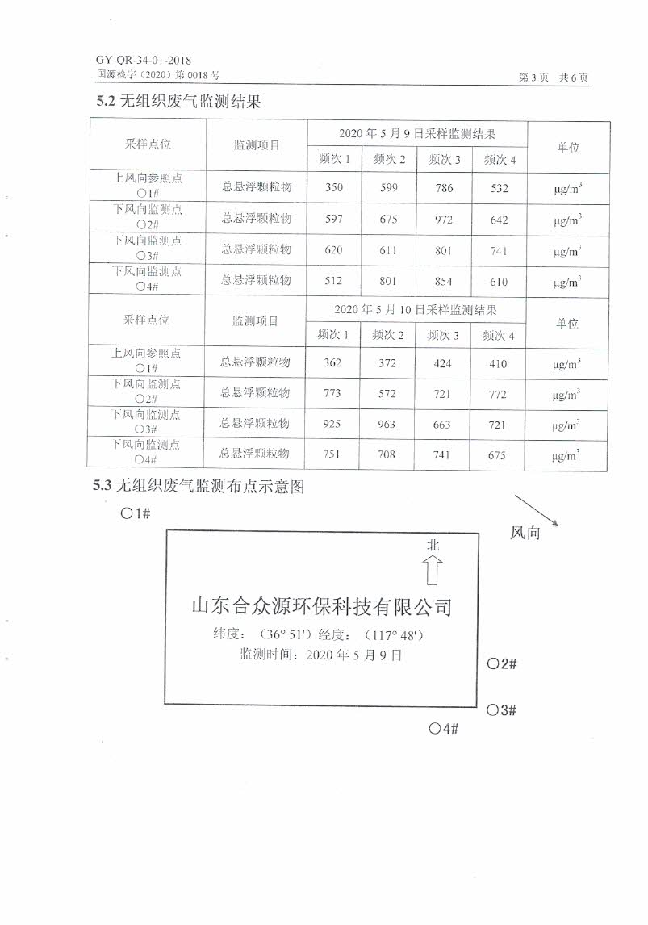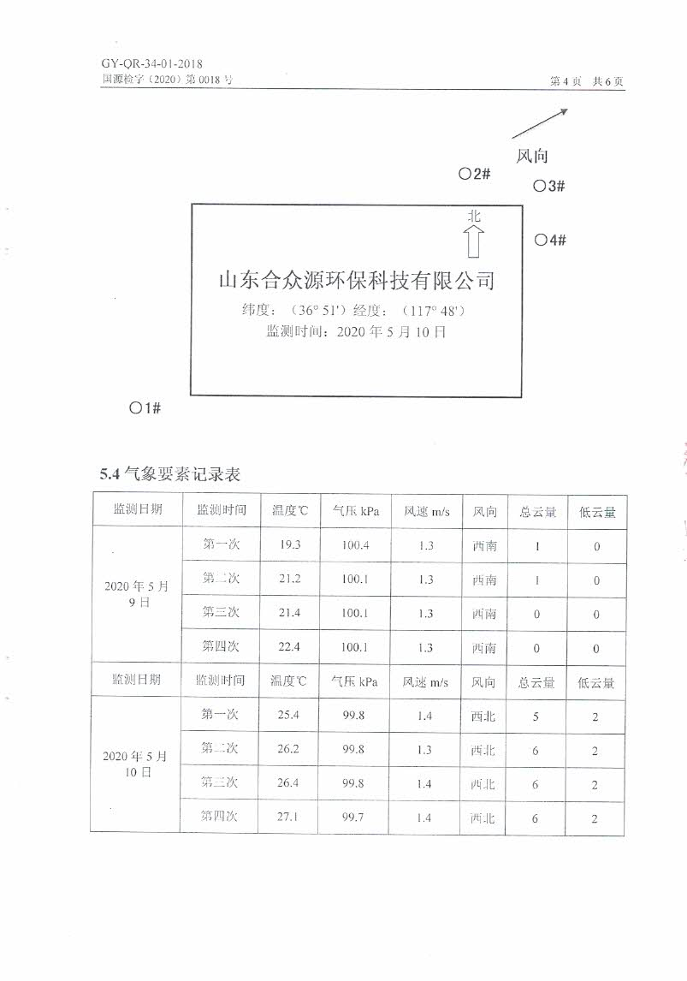

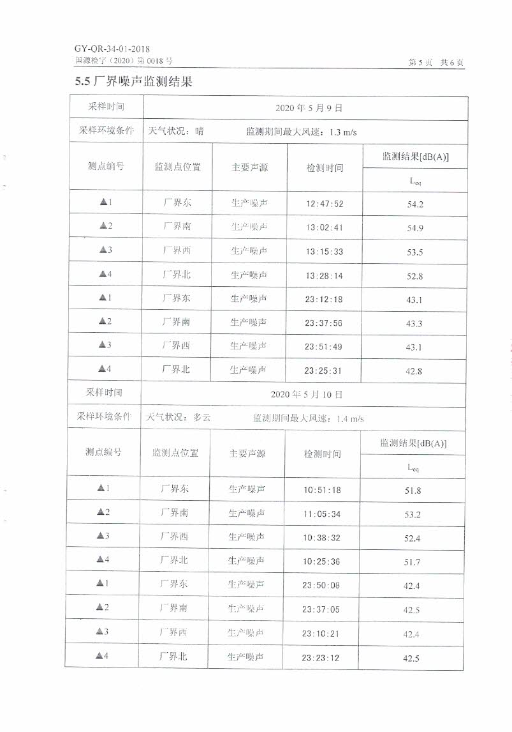

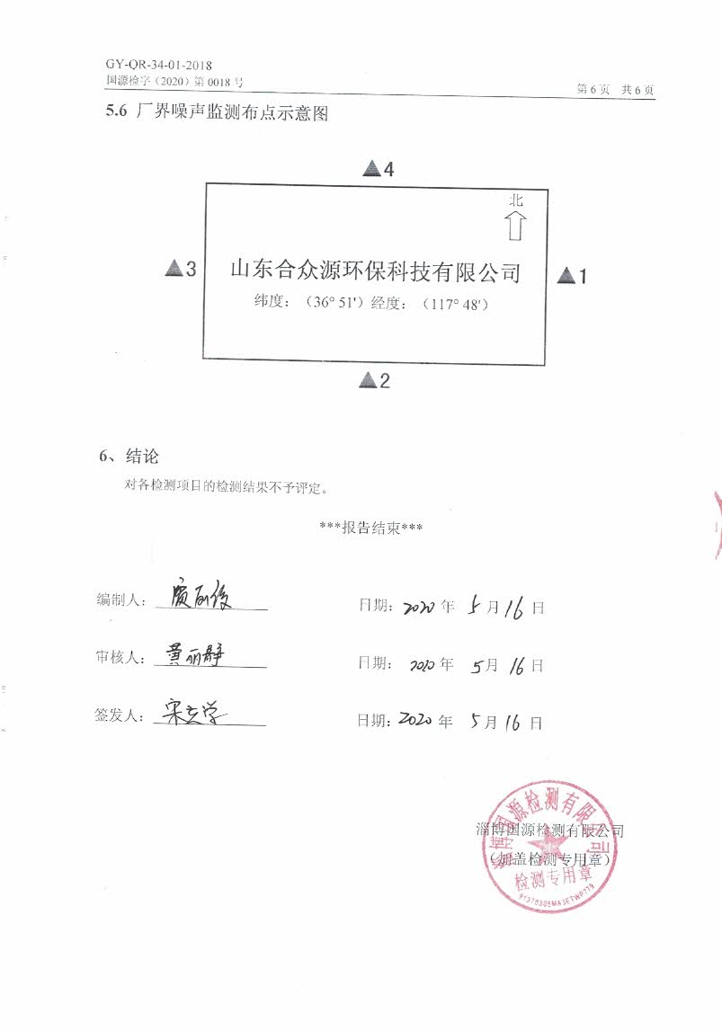

**建设项目工程竣工环境保护“三同时”验收登记表**

**填表单位（盖章）： 填表人（签字）： 项目经办人（签字）：**

|  |  |  |  |  |  |  |  |  |  |  |  |  |  |  |  |  |  |  |  |  |  |  |
| --- | --- | --- | --- | --- | --- | --- | --- | --- | --- | --- | --- | --- | --- | --- | --- | --- | --- | --- | --- | --- | --- | --- |
| **建设项目** | **项目名称** | | | 年复配600吨液体高效脱硫剂项目 | | | | | | | | | **项目代码** | | —— | 建设地点 | | 山东省邹平市好生街道办事处平原村（原平原五金厂） | | | | |
| **行业类别（分类管理名录）** | | | 十五、化学原料和化学制品制造业36、基本化学原料制造；农药制造；涂料、染料、颜料、油墨及其类似产品制造；合成材料制造；专用化学品制造；炸药、火工及焰火产品制造；水处理剂等制造单纯混合或分装的 | | | | | | | | | **建设性质** | | **√新建 □改扩建 □技术改造** | | | | | | | |
| **设计生产能力** | | | 液体高效脱硫剂600t/a | | | | | | | | | **实际生产能力** | | 液体高效脱硫剂600t/a | **环评单位** | | | 湖北黄环环保科技有限公司 | | | |
| **环评文件审批机关** | | | 邹平市行政审批服务局 | | | | | | | | | **审批文号** | | 邹审批环评[2017]440号 | **环评文件类型** | | | 环境影响报告表 | | | |
| **开工日期** | | | 2020.01 | | | | | | | | | **竣工日期** | | 2020.03 | **排污许可证申领时间** | | | —— | | | |
| **环保设施设计单位** | | | —— | | | | | | | | | **环保设施施工单位** | | —— | **本工程排污许可证编号** | | | —— | | | |
| **验收单位** | | | 山东合众源环保科技有限公司 | | | | | | | | | 环保设施监测单位 | | 淄博国源检测有限公司 | 验收监测时工况 | | | ＞75% | | | |
| **投资总概算（万元）** | | | 300 | | | | | | | | | **环保投资总概算（万元）** | | 5 | **所占比例（%）** | | | 1.7 | | | |
| **实际总投资** | | | 300 | | | | | | | | | **实际环保投资（万元）** | | 5 | **所占比例（%）** | | | 1.7 | | | |
| **废水治理（万元）** | | | 0 | **废气治理（万元）** | | | 5 | **噪声治理（万元）** | | | 2 | **固体废物治理（万元）** | | 1 | **绿化及生态（万元）** | | | 2 | **其他（万元）** | | 1 |
| **新增废水处理设施能力** | | | —— | | | | | | | | | **新增废气处理设施能力** | | —— | **年平均工作时** | | | 3960h | | | |
| **运营单位** | | | | 山东合众源环保科技有限公司 | | | | | | | **社会统一信用代码（或组织机构代码）** | | | | 91371626MA3DEP0M91 | **验收时间** | | | 2020.05.30 | | | |
| **污染**  **物排**  **放达**  **标与**  **总量**  **控制（工**  **业建**  **设项**  **目详填）** | | **污染物** | | **原有排**  **放量(1)** | | **本期工程实际排放浓度(2)** | **本期工程允许排放浓度(3)** | | **本期工程产生量(4)** | **本期工程自身削减量(5)** | | | **本期工程实际排放量(6)** | **本期工程核定排放总量(7)** | **本期工程“以新带老”削减量(8)** | **全厂实际排放总量(9)** | **全厂核定排放总量(10)** | | | **区域平衡替代削减量(11)** | **排放增减量(12)** | |
| **废水** | |  | |  |  | |  |  | | |  |  |  |  |  | | |  |  | |
| **化学需氧量** | |  | |  |  | |  |  | | |  |  |  |  |  | | |  |  | |
| **氨氮** | |  | |  |  | |  |  | | |  |  |  |  |  | | |  |  | |
| **石油类** | |  | |  |  | |  |  | | |  |  |  |  |  | | |  |  | |
| **废气** | |  | |  |  | |  |  | | |  |  |  |  |  | | |  |  | |
| **二氧化硫** | |  | |  |  | |  |  | | |  |  |  |  |  | | |  |  | |
| **烟尘** | |  | |  |  | |  |  | | |  |  |  |  |  | | |  |  | |
| **工业粉尘** | |  | |  |  | |  |  | | |  | 0.041312 |  |  | 0.041312 | | |  |  | |
| **氮氧化物** | |  | |  |  | |  |  | | |  |  |  |  |  | | |  |  | |
| **工业固体废物** | |  | |  |  | |  |  | | |  |  |  |  |  | | |  |  | |
| **挥发性有机物** | |  | |  |  | |  |  | | |  |  |  |  |  | | |  |  | |
| **与项目有关的其他特征污染物** |  |  | |  |  | |  |  | | |  |  |  |  |  | | |  |  | |
|  |  | |  |  | |  |  | | |  |  |  |  |  | | |  |  | |

**注**：1、排放增减量：（+）表示增加，（-）表示减少。2、(12)=(6)-(8)-(11)，（9）= (4)-(5)-(8)- (11) +（1）。3、计量单位：废水排放量——万吨/年；废气排放量——万标立方米/年；工业固体废物排放量——万吨/年；水污染物排放浓度——毫克/升，水污染物排放浓度——毫克/立方米；废气污染物排放量——吨/年；废水污染物排放量——吨/年；